专注企业IT在职职业技能提升
—SQL 语法技术培训班
一夕秋软件：ww.yxqsoft.com.cn

概况：
在企业信息化高速发展的今天，ERP系统的成功上线与平稳运行及深化应用，需要专业的IT人才保驾护航；影响企业管理决策的管理信息数据的整合分析与提取，都需要具备数据库开发的专业人才协助；而企业信息化IT人才能力的提升与职业发展，日趋成为企业信息化发展与深化应用的瓶颈，如何提升企业信息化的应用深度，IT人员的职业技能与素养至关重要！

SQL Server数据库作为ERP应用的后台平台，对其掌握一定程度的维护应用，已经成为企业IT人员必备的一门技能；但是，从长期与企业接触的经验来看，大多数企业IT人员对SQL Server的掌握一直都是短板，且已经在很多企业中严重影响到了企业信息化的深化发展。

为此，我们以提升企业现有IT人员的SQL技能为基础，以提升企业管理数据整合分析为最终目的，专门针对IT人员展开数据库相关知识的专业培训，帮助企业培养专业人员，辅助企业信息化发展更进一步。

效益呈现：
培训完成后，企业日常管理报表95%以上需求可由IT人员直接开发完成，无需花费高昂的二次开发成本，为企业节省成本费用：
目前在易飞的架构下开发报表，最简单的也要7个小时及其以上，复杂的需求一支报表二、三十个小时也不多，以企业一年2支（每支平均15小时，每小时500元）二次开发报表费用计算，一年即可为企业:
节省费用84%
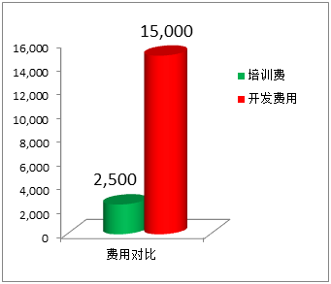
2,500(培训费)/（2*15*500=15,000）≈16%

学员作品赏析：
- 销售成本分析表：
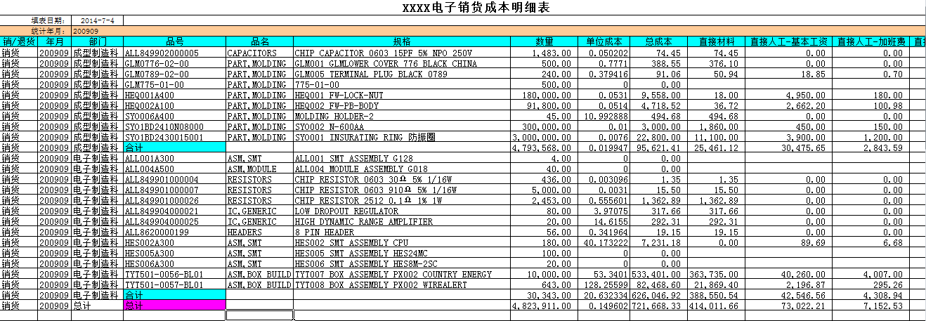
简要描述：学员客户没有购买易飞自定义报表，直接透过Excel读取SQL Server视图抓取ERP数据，当“统计年月”变动时，Excel表格自动刷新抓取输入年月的数据，分析企业销货成本的具体明细构成；核心逻辑部分由学员结合培训知识写SQL视图实现
- 物料采购状况分析表：
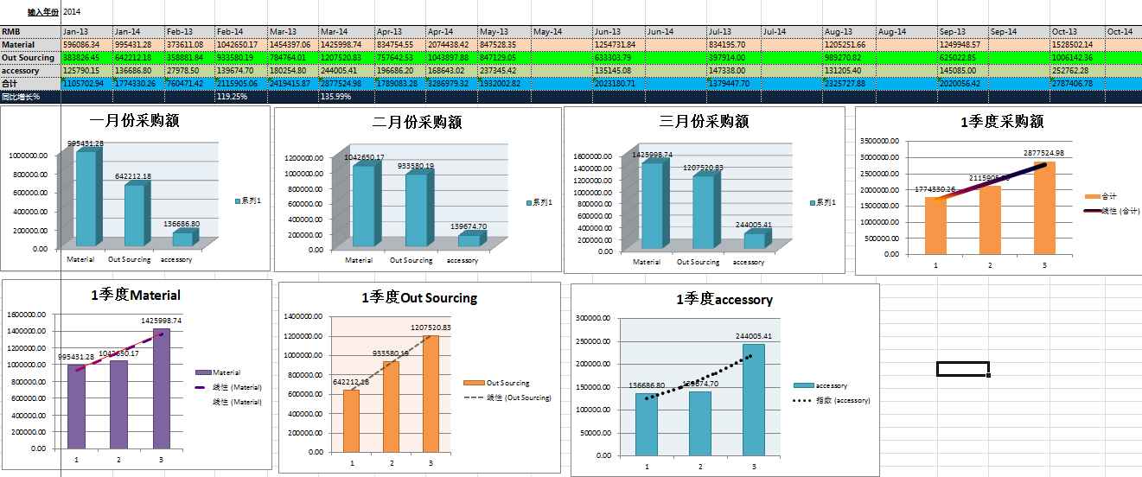
简要描述：学员客户没有购买易飞自定义报表与Web报表，直接透过Excel读取SQL Server视图抓取ERP数据，当“统计年份”变动时，Excel表格自动按SQL视图中定义好的月份刷新抓取每月采购数据，并结合Excel本身图表直观体现采购趋势，供企业管理分析使用。 前后对比：之前企业各部门需要花费大量人工时间来每月手工整理此类报表，现在只需几秒钟自动刷新即可，提升工作效率，将主要精力放在管理、管控与分析上
- 销售接单-生产-销售平衡表：
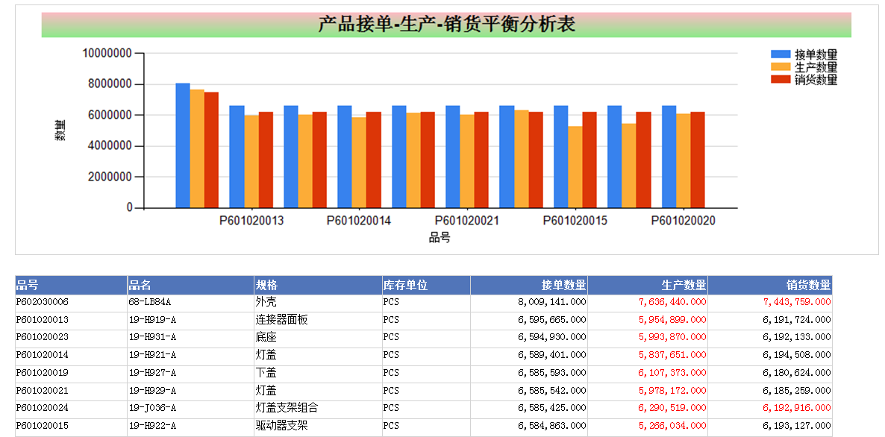
简要描述：学员客户有购买易飞自定义报表与Web报表，透过自己写SQL语句+Web报表平台，实现图文并茂的管理报表，评估影响企业盈利的潜在问题，如产能不足、产品质量不高等，当生产量低于订单量时，生产量自动红色警示；当销货量低于生产量时，销货量自动红色警示
- 销售产品类别金额比例分析表
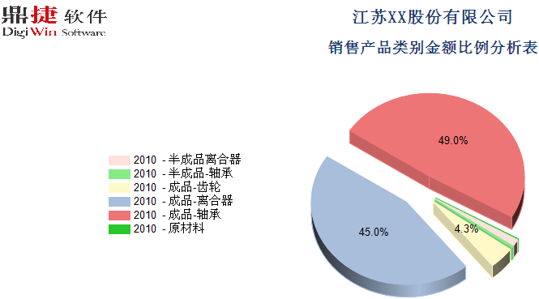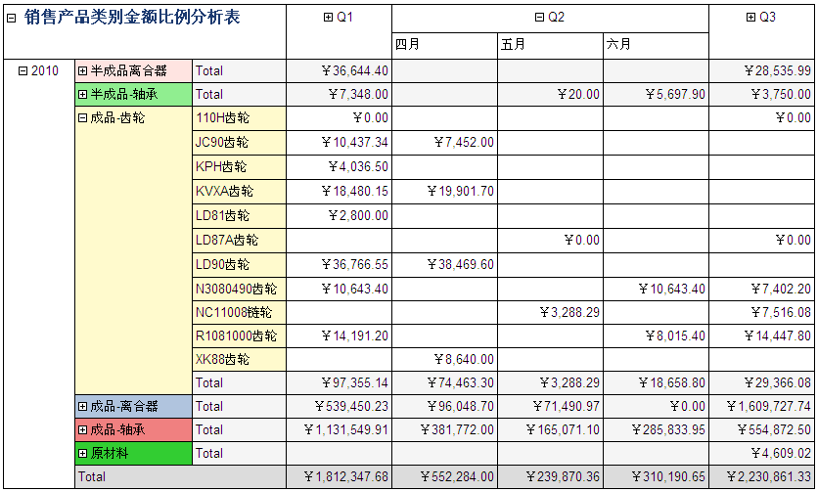
简要描述：学员客户有购买易飞自定义报表与Web报表，透过自己写SQL语句+Web报表平台，实现图文并茂的管理报表，为企业销售管理分析提供依据

培训课程：
时间 | 议程
第一周 | SQL Server日常维护：  1、安装、备份、恢复、分离、数据导入与导出注意事项  2、数据库、表、字段类型介绍；创建数据库、创建表、更改表结构、查看表结构SQL语法
第二周 | SQL基本查询语法与常用函数：  - 查询、表关联、条件过滤、分组、排序  - 日期函数、字符处理函数、数值处理函数  - INSERT、UPDATE、DELETE高级语法应用与事务回滚处理
第三周 | SQL高级语法及应用  - Union、行变列语法、语句嵌套(子查询）  - 视图、函数与存储过程
第四周 | SQL Server与ERP深度应用：  - 易飞后台表关联与解析；SQL事件探查器使用指南  - Excel读取SQL Server数据查询
第五周 | SQL游标与触发器介绍
第六周 | - SQL 2012新功能：开窗函数、数据透视  - SQL预警与自动提醒配置
培训相关：
1、培训课件内容全部以易飞ERP需求为蓝本，贴合企业信息化维护需求
2、网上视频课程培训费用2,500元/人，相当于0.5人天的顾问辅导费、或者5个小时的报表个案开发费
3、同时也开办现场培训班，费用为4000元/人，每期历时1个半月，共计6天，每周六（9:30—16:30）在苏州上课，现场班赠送网上视频课程
报名联系：
报名联系人：李老师 手机：0512-87818925-801 邮箱：lixga@yxqsoft.com.cn

